EKONOMSKA ŠOLA  NOVO MESTO | VAJA AFTER EFFECTS | Zdenko POTOČAR

Vaja AF 48 – News - globe in grid

1. Ustvari novo kompozicijo GLOBE (5 sekund).
2. Naredi novi solid beli layer
3. Ustvari na novem layerju preliv s pomočjo efekta, Generate, Ramp, (Radial, iz temno sive v svetlo sivo).

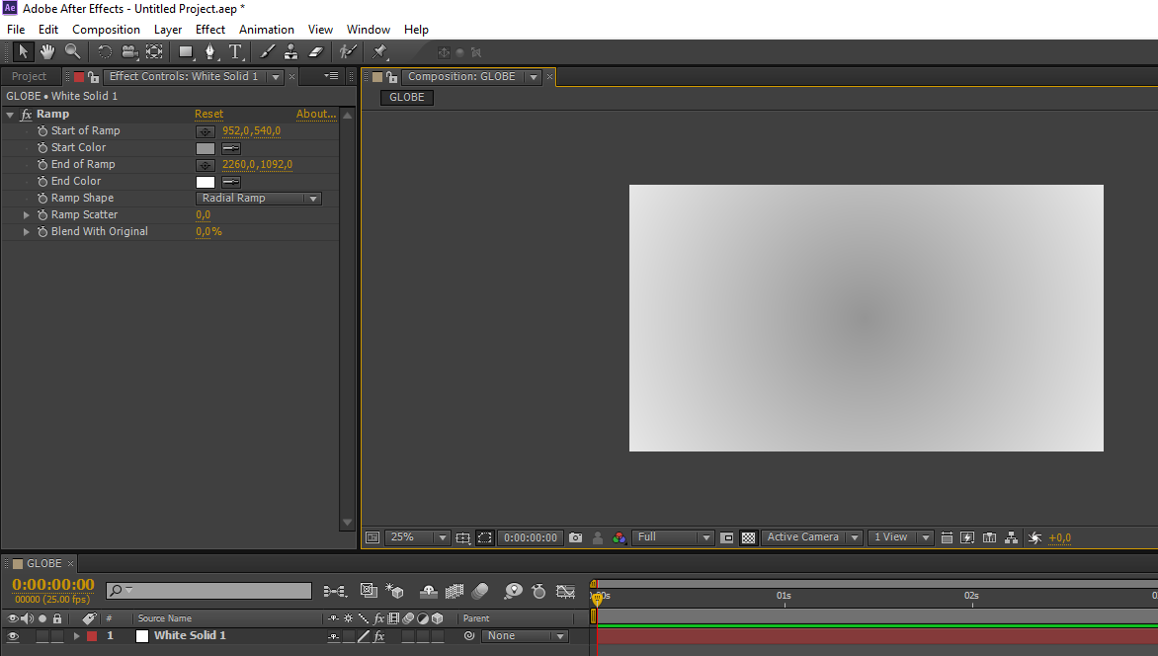

4. Importiraj datoteko world-map-black.png, ter ustvari novo kompozicijo na osnovi te datoteke. (Kompozicija world-map-black).
(Če imaš kakšno drugo sliko (zemljevid), ki nima prozornega ozadja, si pomagaš in iz beline narediš prosojno z ukazom: Efect, Keying, Extract, histogram zaneseš iz belega na črno.)

5. V kompozicijo GLOBE zanesi kompozicijo WORLD-MAP-BLACK in ga postavi zgoraj.
6. V kompozicijo GLOBE na WORLD-MAP-BLACK naredi Effect, Perspective, CC sphere.

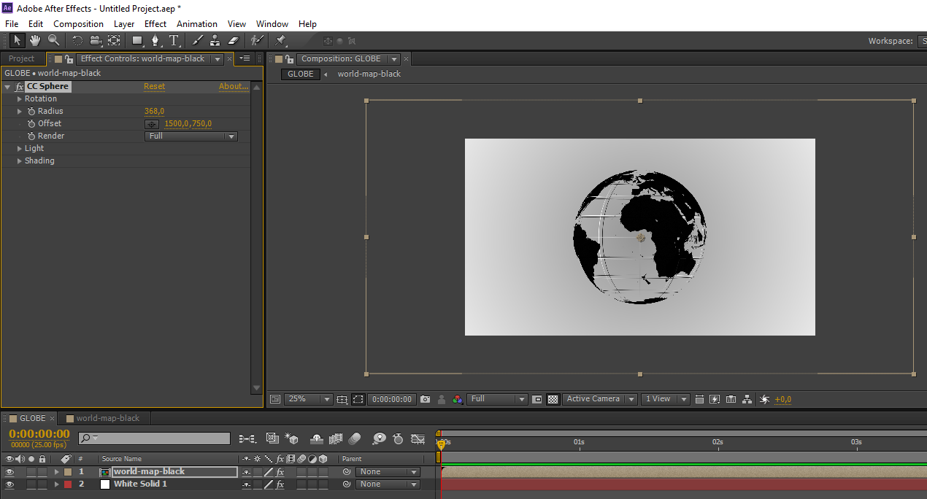

7. Pojdi na kompozicijo WORLD-MAP-BLACK in daj novi solid beli layer čisto spodaj. Na njem pa daj Efekt, Generate, Grid ter določi nastavitve efekta: Border= 2, Size from: Width&Height Sliders, Width=4, Height=4
Preveri na GLOBE, če se je pojavila mreža na globusu.

8. Postavi se na GLOBE ter dupliciraš (CTRL+D) layer globus (world-map-black).
9. Odpri (prikaži) efekt CC sphere, Rotation pri obeh layerjih (world-map-black).
Pri spodnjem layerju klikni na štoparici pri "Rotaciji Y" z ALT+Klik, da se pojavi: Expression Rotation Y

Nato Expression Rotation Y (od spodnjega layerja) poveži z rotacijo zgornjega layerja. To narediš s polžkom oziroma Parent. S tem si dosegel, da če spreminjaš rotacijo pri zgornjem layerju, se to avtomatično enako spremeni pri spodnjem.

10. Pri efektu CC Sphere spremeniš še: Render
- in sicer pri zgornjem layerju naj bo Render = outside
- pri spodnjem layerju naj bo Render = inside

Pa še dodaj na spodnjem layerju Efekt, Color Correction, Tint in zmanjšaš barvo iz črne na sivo, da je notranji globus malce siv, zunanji layer pa ostane črn.

11. Nastavi rotacijo po Y na začetku časovnice naj bo 0, na koncu pa 1x (1 krog).

12. Naredi novo kompozicijo NEWS. Naj bo zelo široka (5000) in visoka 1000.
V njej naredi text layer in daj besedilo: News Ekonomska šola Nm. Besedilo oblikuj, poravnaj,.. ter zanesi NEWS na GLOBE in mu daj efekt Perspective, CC cilinder.
Po potrebi spremeni scale na napisu, da se malenkost zmanjša.

13. Napis zavrti tako, da bo lepo viden na začetku.
Naredi duplikat napisa (layer) in ga zanesi pod layer z globusom.

10. Pri efektu CC Cilinder spremeniš še: Render
- in sicer pri zgornjem layerju naj bo Render = outside
- pri spodnjem layerju naj bo Render = inside
11. Sedaj bo treba še spremeniti barvo spodnjega. Naj zgleda kot, da se vrti zadaj za globusom.

https://www.youtube.com/watch?v=nfSltOnO-xg

